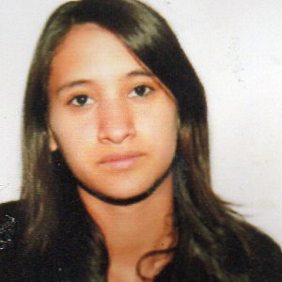

Curriculum

Vitae

Neuquén , de 2013

Sr. /a

De mi mayor consideración
Tengo el agrado de dirigirme a UD; a los efectos de hacerle llegar mi curriculum vitae para ser tenido en cuenta en caso de producirse una vacante en su empresa. Soy una persona responsable, con deseo de trabajar y de aprender todo lo que pueda y dispuesta a poner todo mi desempeño para alcanzar los objetivo que me soliciten.

Desde ya muchas gracias a la espera de una entrevista
Para ampliar mis datos

Tejeda Sarai Beatriz
D.N.I: 38.063.683

DATOS PERSONALES

Nombre y Apellidos: Tejeda Sarai Beatriz
Domicilio: B° San Lorenzo, Manzana 47 Dúplex 1
Localidad: Neuquén C.P.8300
Fecha y lugar de nacimiento: Neuquén, 14 de febrero de 1994
Edad: 18
Hijos: 1 (uno)
Nacionalidad: Argentina
Estado Civil: Soltera
Teléfono: 0299-155215414

FORMACION Y ESTUDIOS

Titulación:
Primario completo. (Escuela n° 125)
Secundario competo: Perito mercantil con especialidad auxiliar en administración de empresas. (C.P.E.M n° 2)
Conocimientos informáticos: si

EXPERIENCIA LABORAL:
Casa de comidas Walter:
Fecha: 11/04/11 hasta 11/09/11
Puesto: Ayudante de cocina- Moza

Despensa Jorgito:
fecha: 19/10/11 hasta 20/09/12
Puesto: Atención al público

Despensa El Chavo:
Fecha: 10/01/13 hasta 23/04/13
Puesto: Atención al Público

REFERENCIA LABORAL:

Casa de comidas Walter: Sra. Ojeda Patricia (299-155947282)
Despensa Jorgito: Sra. Juárez Gladis (299-155392905)
Despensa El Chavo: Sr Rodríguez José (299-155009914)

CARASTERSTCAS DE MI PERSONALIDAD:

• Responsable
• Puntual
- Buen desenvolmiento grupal
- Tiempo Disponible: full time

